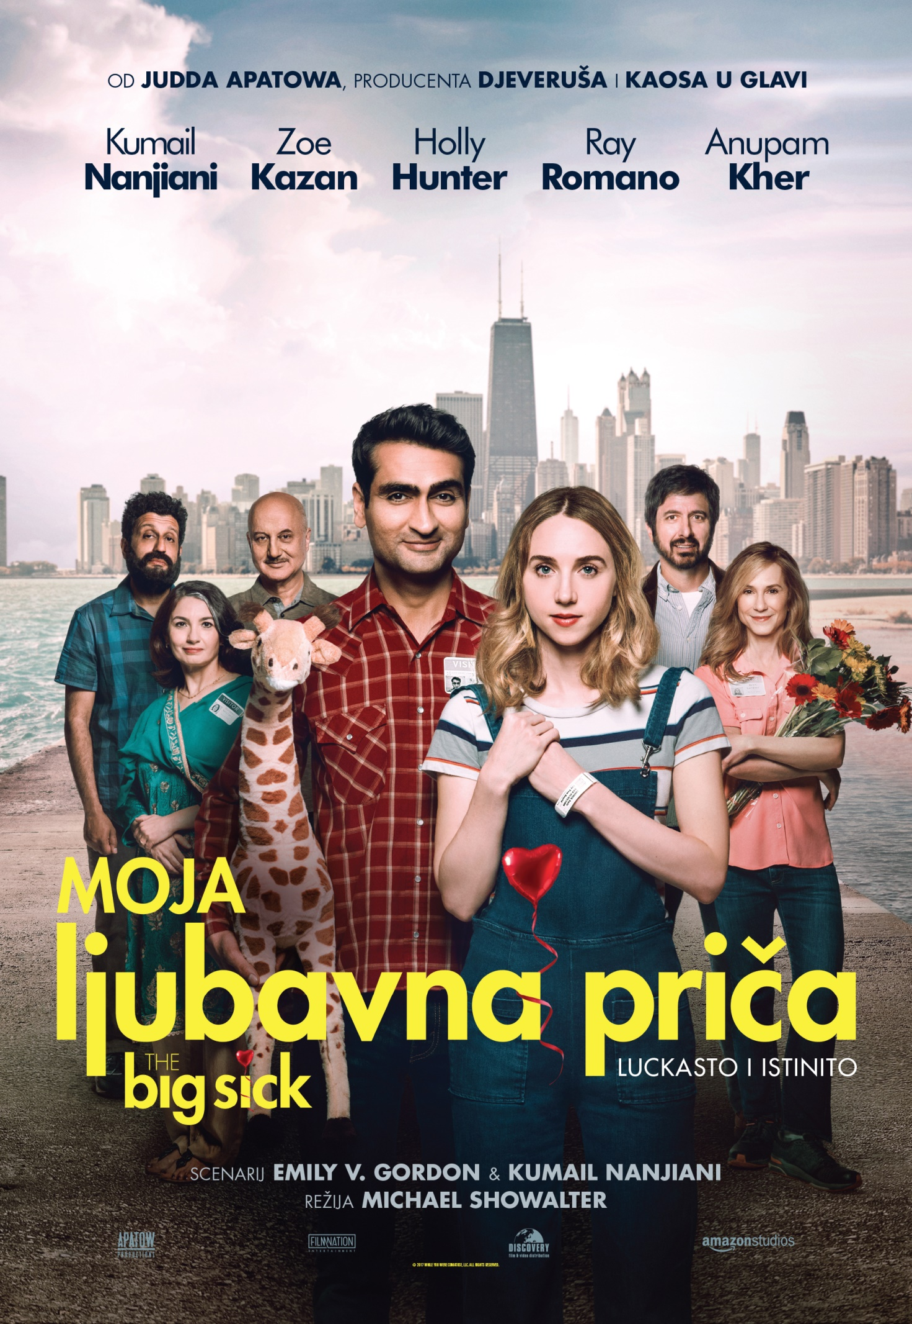
Moja ljubavna priča /
The Big Sick

redatelj: Michael Showalter
država: SAD
trajanje: 119'
žanr: romantična komedija
godina: 2017.
glumci: Kumail Nanjiani, Zoe Kazan, Holly Hunter, Ray Romano

link na imdb:
http://www.imdb.com/title/tt5462602/
link na trailer:
https://www.youtube.com/watch?v=GRT_gx1pZzI
službena stranica filma:
http://www.thebigsickmovie.com/
službena stranica facebook:
https://www.facebook.com/thebigsickmovie/?fref=ts

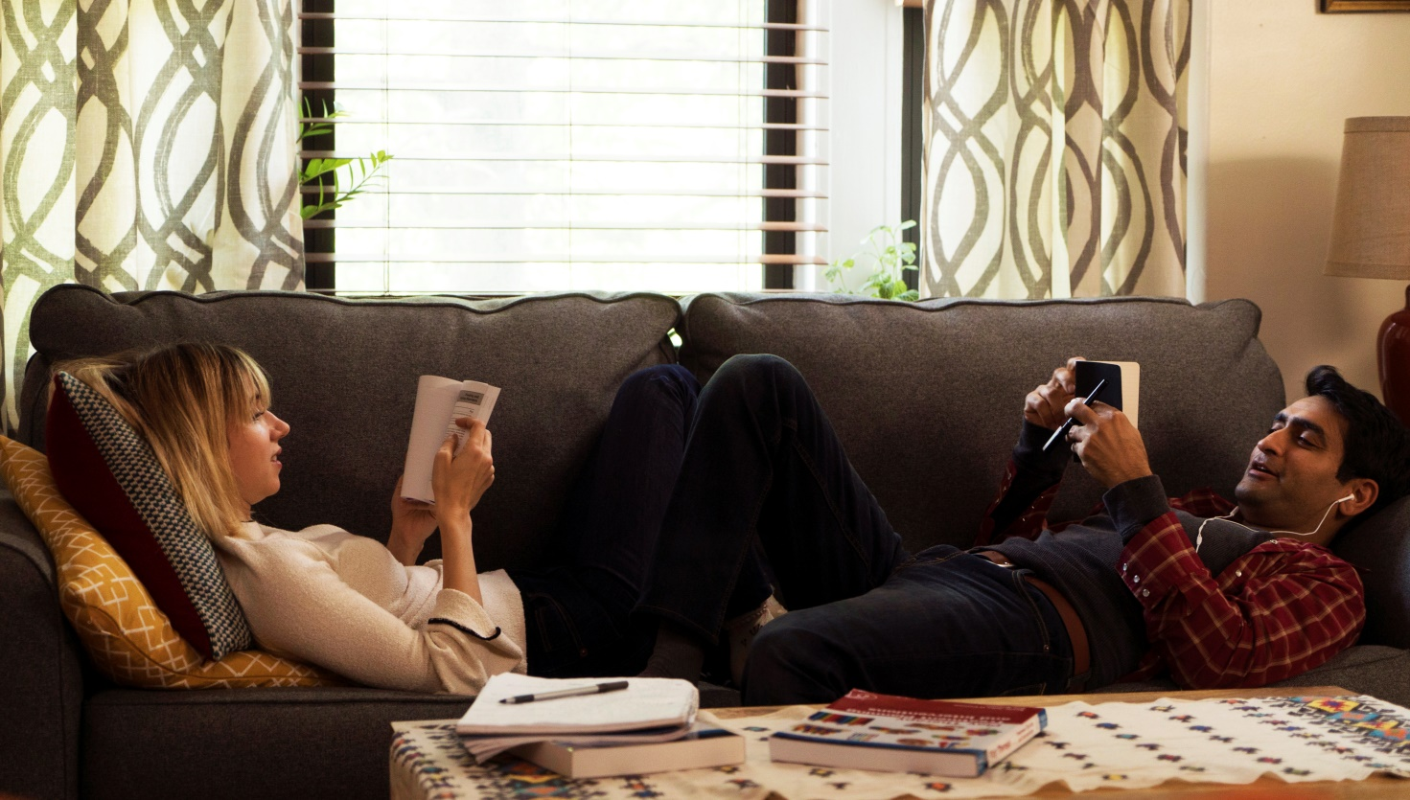

Sinopsis
Temeljen na ljubavnoj priči iz stvarnog života Kumaila Nanjianija i Emily V. Gordon, Moja ljubavna priča govori o komičaru pakistanskog podrijetla Kumailu (Nanjiani) koji se upoznaje sa studenticom Emily (Kazan) prilikom jednog od njegovih komičarskih nastupa. Iako su mislili da će njihov odnos ostati na seksu za jednu noć, sve se razvija u pravu ljubav, što komplicira Kumailov život jer njegovi roditelji, tradicionalni muslimani, očekuju nešto sasvim drugo i pokušavaju mu dogovoriti brak. No kada se Emily razboli od misteriozne bolesti, Kumail će prolaziti kroz medicinsku krizu s njezinim roditeljima Beth i Terry (Holly Hunter i Ray Romano) koje nikada nije upoznao, a prisiljen je nositi se i s emotivnim sukobom u kojem mora birati između svojih roditelja i svoga srca.

O redatelju
Redatelj Michael Showalter koscenarist je i redatelj filma Hello, My Name Is Doris sa Sally Field u glavnoj ulozi. On je jedan od osnivača komičarske trupe The State and Stella. Njegovi ostali filmovi su The Baxter, Wet Hot American Summer i They Came Together. Showalter je sukreator nekoliko televizijskih projekata kao što su Wet Hot American Summer: First Day of Camp (Netflix) i Search Party (TBS). Showalter je trenutačno u postprodukciji projekta Wet Hot American Summer: Ten Years Later (Netflix).

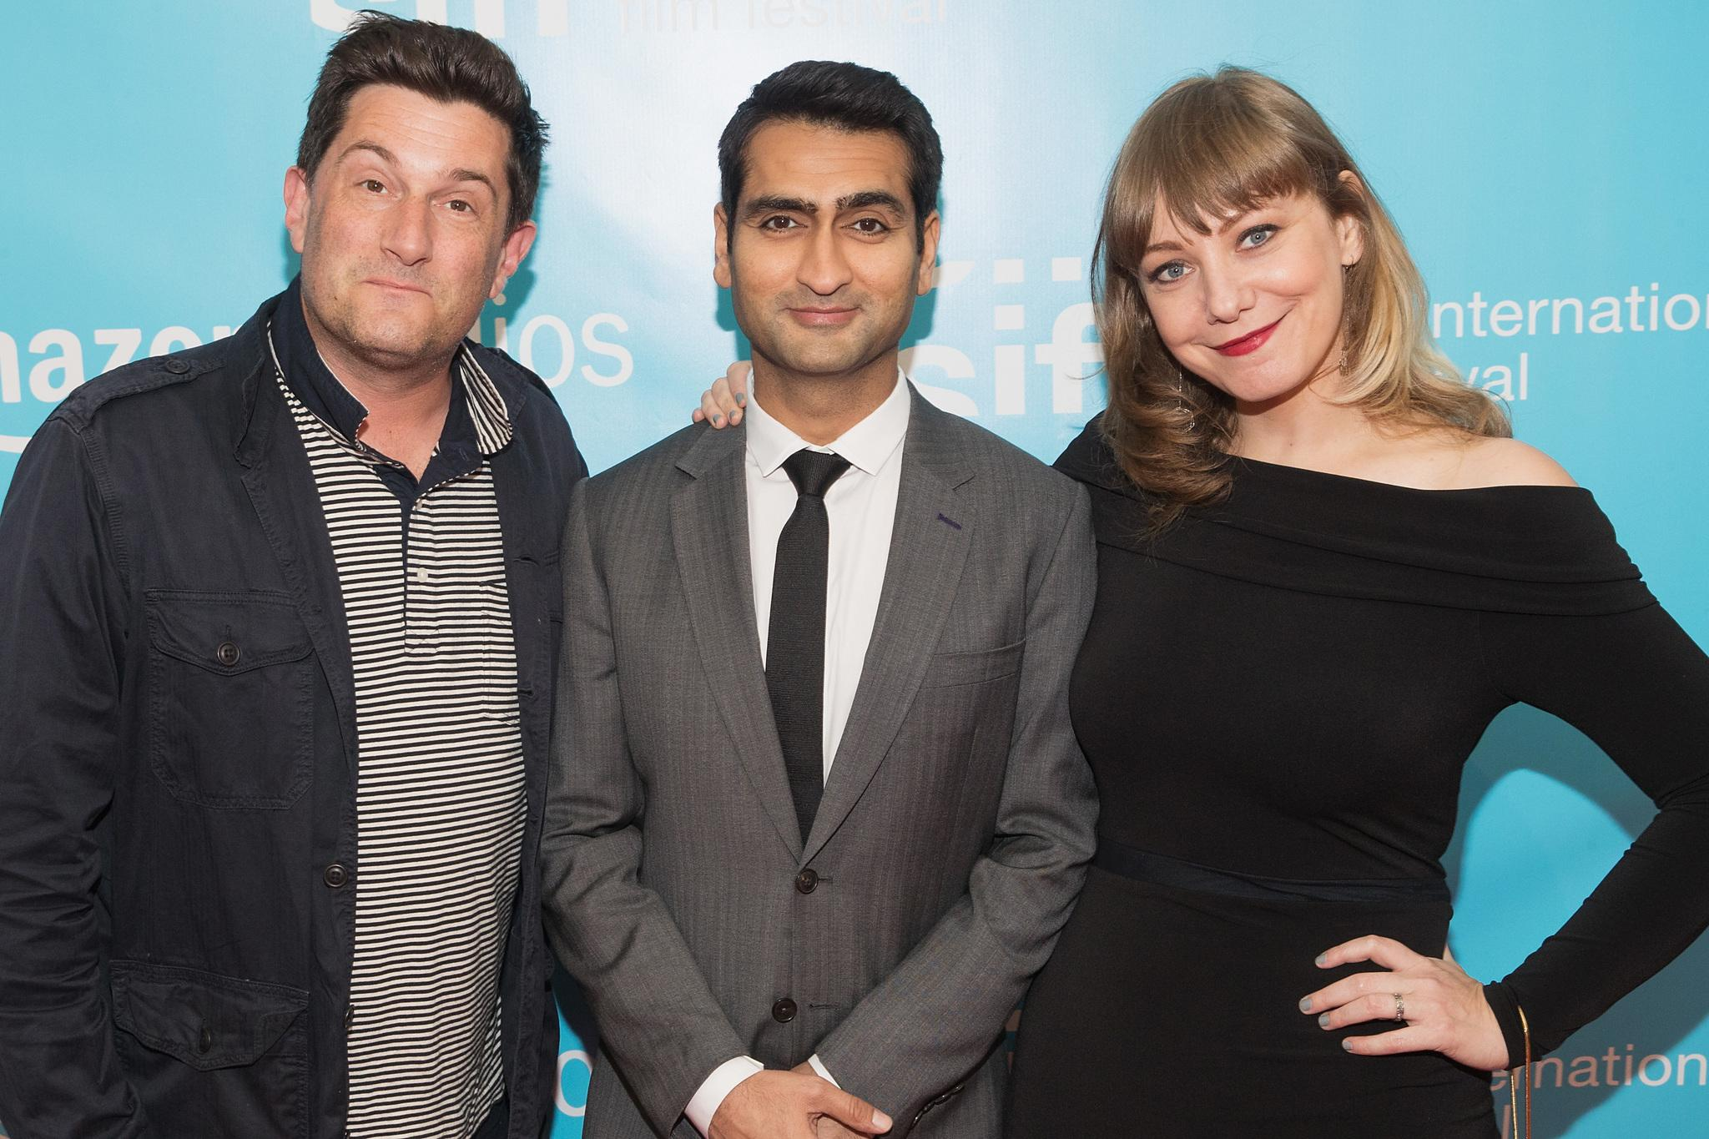
Redatelj Michael Showalter s Kumailom Nanjianijem i Emily V. Gordon
Festivali i nagrade

Locarno film festival 2017.
Nagrada publike za najbolji film

Nantucket Film Festival 2017.

Nagrada publike za najbolji film

SXSW Film Festival 2017.

Nagrada publike za najbolji film

Norwegian International Film Festival 2017.

Nagrada „Sunshine award“ redatelju filma Michaelu Showalteru

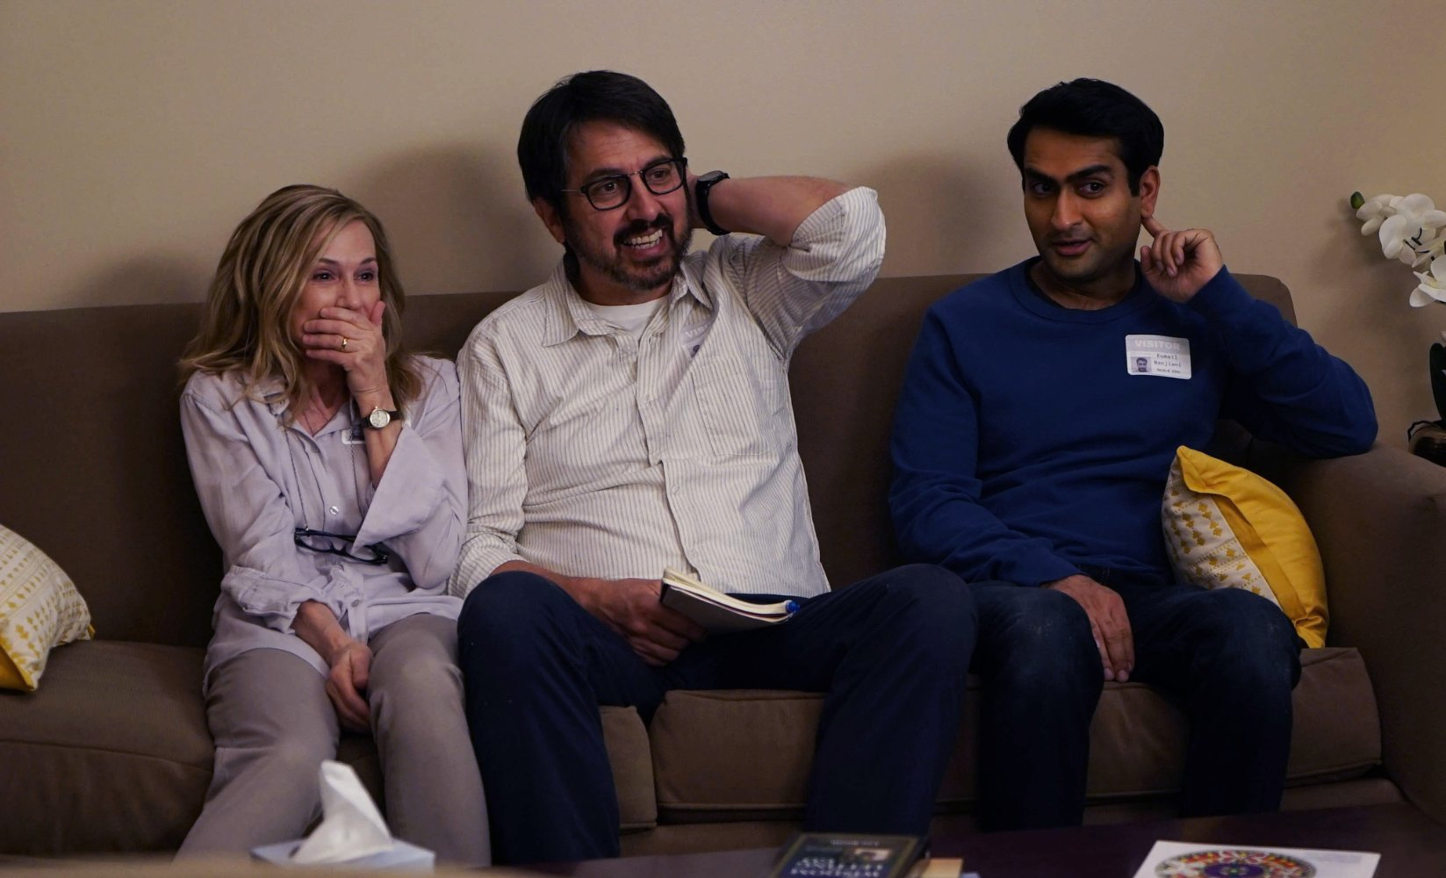

Iz kritika

„Moja ljubavna priča signalizira dolazak novog princa u carstvo komedija“ Cincinnati CityBeat
„Toliko autentične romantične komedije nije bilo godinama“ Ethan Anderton, Film
„Instant klasik“ Consequence of Sound
„Priča koja se transformira u nešto sasvim očaravajuće...“ Variety
„Briljantan film. Duhovit je i topao, a za one iz miješanih brakova apsolutno stvaran“ Rescue
„Smiješno do bola“ Mashable
„Podiže ljestvicu romantičnih komedija“ Nerdist
„Zabavan, dirljiv i perceptivan. Pršti šarmom. Ovo je film koji je dokazao da u romantičnim komedijama ima još kutaka za istraživanje. Film koji ima srce veliko kao kuća.“ Top Critic
„Komedija sa srcem i dušom koje širi oko sebe.“ Observer
„Film je pravo osvježenje. Izuzetno zabavan s vraški velikim srcem.“ Flicks.co.nz
„Obavezno gledati.“ The Sun
„Donald Trump će ga sigurno mrziti – i to je plus.“
iNews.co.uk
„Komedija u kojoj se istinski uživa“
Guardian

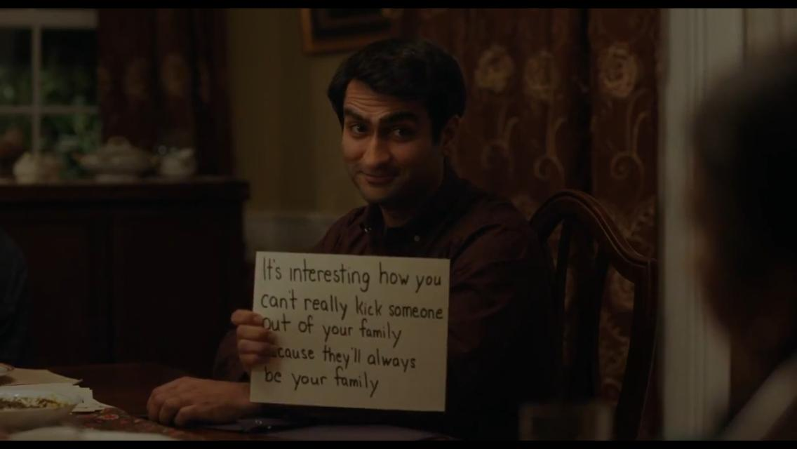
Filmska ekipa o filmu i iskustvima sa snimanja

Kumail Nanjiani: Ovaj se film temelji na istinitom događaju, koji smo proživjeli ja i moja, sada supruga, Emily. Ustvari, riječ je o tome kako sam se zaljubio u nju dok je bila u komi. Zvuči mnogo gore nego što jest. Opisuje baš sve što se događalo u našim životima u tom razdoblju od šest mjeseci. Nakon što se Emily probudila iz kome u travnju, nakon tri mjeseca, u srpnju, smo se vjenčali. Totalno smo promijenili živote, dali otkaze, preselili se u New York i rekli 'da' za cijeli život. Jer život je kratak.
Ono što mi se sviđa kod ovog filma, jest da kada ga pogledate, znat ćete da je to netko uistinu proživio. Ova priča je jedinstvena jer je samo mi možemo ispričati, nitko drugi. Mnogu filmovi sadrže već toliko prožvakane susrete i gradove, a kad se pogleda ovaj film, svidio vam se ili ne, on se dogovdio u stvarnosti, on nije nimalo izmišljen. Mnogim filmovima to nedostaje. Gledate ga, a svjesni ste da je to fikcija, a ovaj film pruža gotovo voajeristički pogled u naš svijet, što je vrlo osobno. Nadam se da će to iznenaditi gledatelje. Do koje mjere je on, upravo to, osoban.

Michael Showalter: Kumail je komičar, živi u Chicagu i pokušava uspjeti kao stand-up komičar. Uz to, porijeklom je iz Pakistana i doselio se u Ameriku kad mu je bilo 18 godina. Upozanje tu djevojku i zaljubljuje se u nju, dok mu roditelji, s druge strane, u domovini pokušavaju dogovoriti brak. Vodi dvostruki život. Ona ne zna za dogovoreni brak, a njegova obitelj ne zna da se on zaljubio u Amerikanku. Nađu se pred nepremostivom preprekom, i prekinu svoju ljubavnu vezu. Nakon toga, ona se strašno razboli. On želi biti uz nju cijelo vrijeme u bolnici, i tijekom tog boravka upoznaje pomalo njezine roditelje, i pritom se suočava sa svojim osjećajima i tim odnosom u cjelini. Sve ga to navede da nanovo dobro promisli o svojim životnim odabirima.
Sjećam se da nisam znao što da očekujem dok sam čitao scenarij. Bio sam oduševljen pričom i temama kojima se bavi. Bio je to sasvim drukčiji način da se ispriča ljubavna priča. Tako je to romantična komedija koja se bavi sasvim neočekivanim temama. Govori o vjeri, o nacionalnom identitetu, kulturi, a opet je to i ljubavna priča, a k tome i istinita. Opčarala me. Imajući na umu da je to istinita priča, a budući da poznajem i Kumaila i Emily, mogao sam se lako povezati s time što čitam. Znao sam točno što žele reći tim scenarijem.

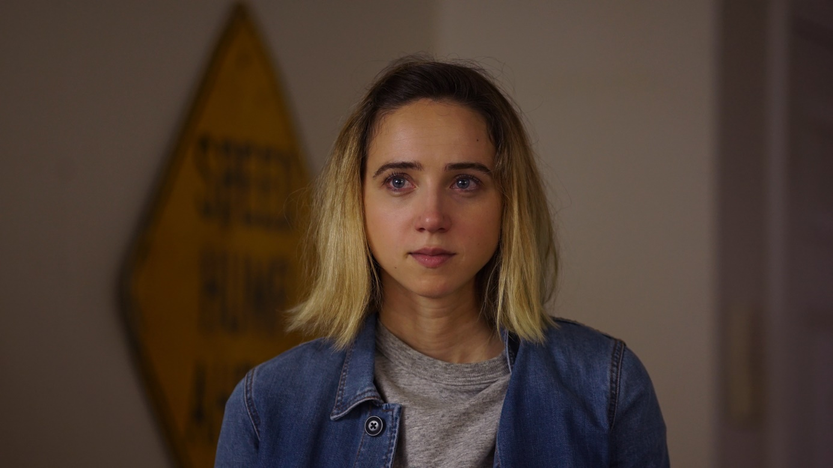

Zoe Kazan: Kad sam pročitala scenarij, oduševila sam se. Nikad nisam pročitala ništa slično. Ne znam je li to zato što sami sebe bolje upoznamo kako starimo, ili zbog velikih promjena unutar filmske industrije, ali posljednjih godina pažljivije biram projekte. U najvećojm mjeri, zbog loše kvalitete materijala koji se nudi. Ova me priča potpuno očarala. Pogledala sam nekoliko zajedničkih nastupa Kumaila i Emily. To mi je pomoglo da shvatim njihov svijet. Inače, velika sam obožavateljica filmova Michaela Showaltera, tako da mi se ovaj projekt činio savršenim za mene. Svidjela mi se i atmosfera koja je vladala kad smo se svi okupili. Svi smo se željeli odmah baciti na posao. Svi su bili jako usmjereni na svoj zadatak. S lakoćom sam se priključila na tu energiju.
Smatram da je lik Kumaila pet koraka iza stvarnog Kumaila. Kumail je znatno više integriran u društvo, jer ovo je priča koja se dogodila prije puno godina. On je sad cjelovitija osoba. U ovom se filmu nalazi tek na putu prema ovom sad, što naravno ide u prilog komičnom, kao i dramskom aspektu filma.

Ray Romano: Tema filma je zapravo vrlo ozbiljna. Ipak, ne odlazimo preduboko jer se uvijek vraćamo komediji. Da, jako mi se sviđa problematika kojom se bavimo. Kako se nositi s kćerkinom bolešću i napetošću koja vlada u našem odnosu. Volim mješavinu komedije i drame. Odatle, zapravo, proizlazi najbolja komedija.
To je priča o ljudima, sviđa mi se kulturološka poruka, kao i činjenica da se svi mogu poistovjetiti s filmom. Uz to, i pozadinska priča o roditeljima je važna jer se dotiče zrelih ljubavnih odnosa i kako ih održati na životu. Smatram da je film po tom pitanju jedinstven.

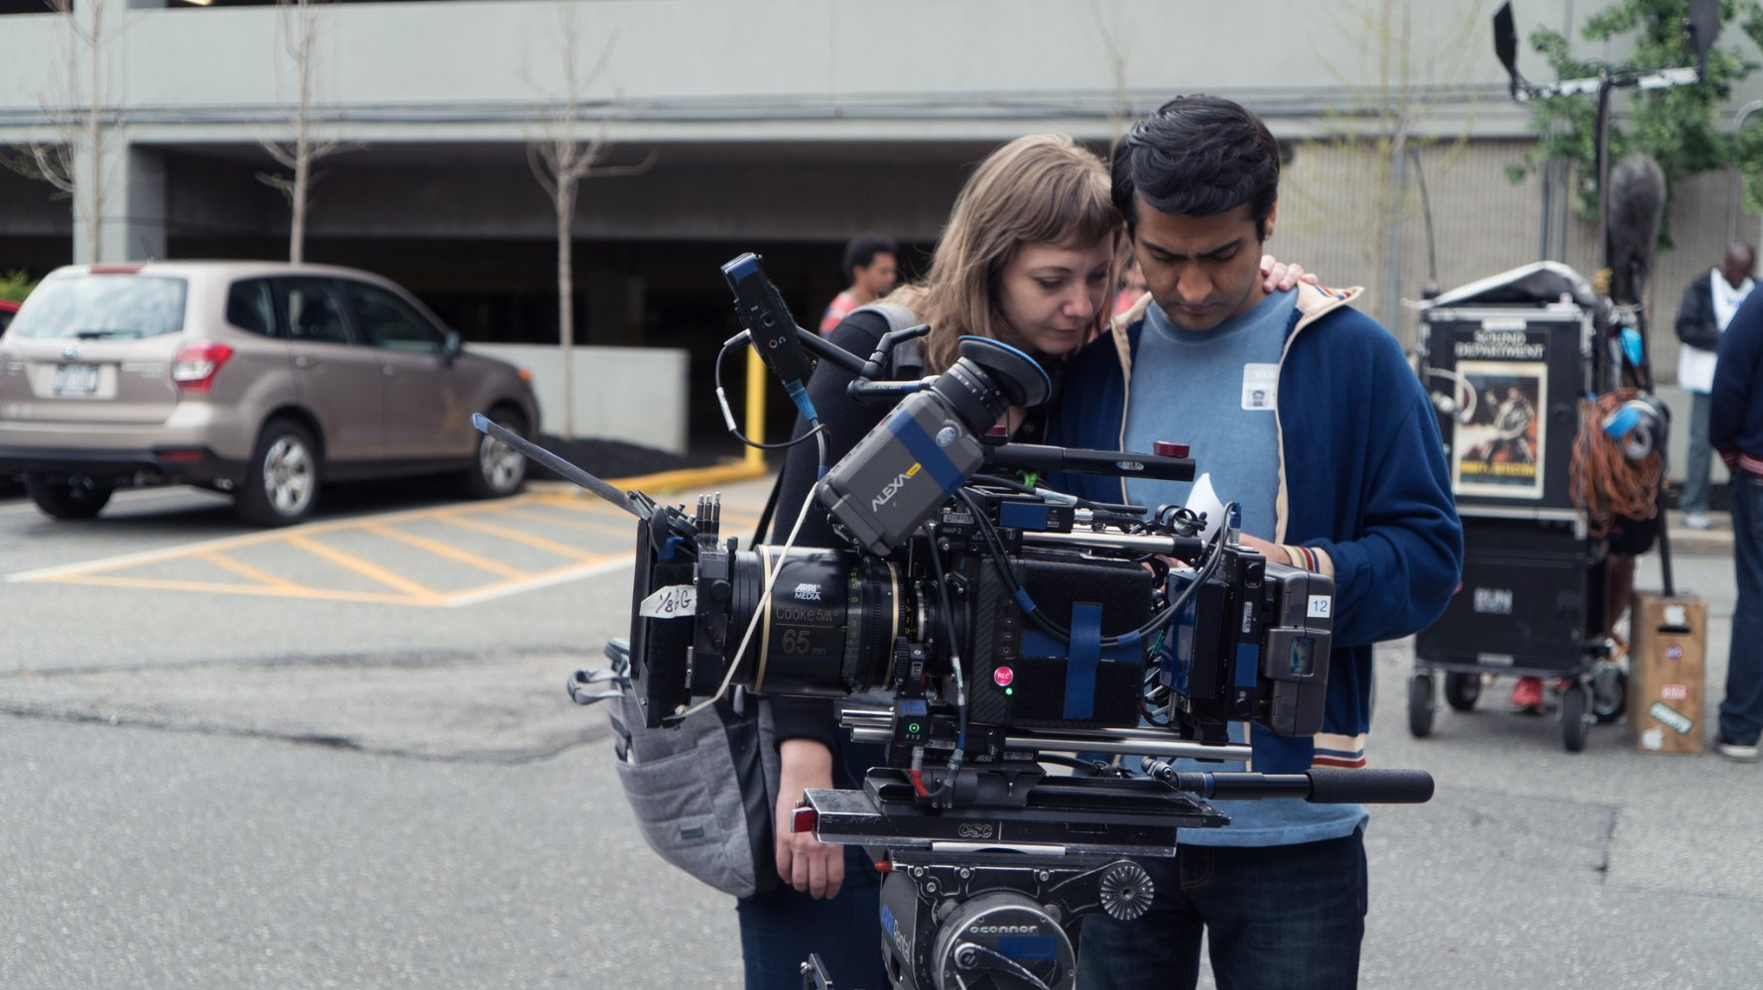

Emily V. Gordon: Meni je osjećaj oko filma poprilično zbunjujući. Nisam znala da sam u komi, znam da su me primili u bolnicu, i da mi je bilo loše... I ondje su moji roditelji i Kumail, i svi šize, a ja osjećam strašno jake bolove. Mislila sam da sam bila u nesvijesti jedan dan. Prvih par dana sam pokušavala samo pohvatati što se događa jer nisam imala pojma. Vidjela sam da su svi jako uzbuđeni što sam budna. No ja sam bila uznemirena i ljuta. I taj nesklad doživljaja je bio čudan. Svi su očekivali da budem sretna što sam živa. – Vratila sam se! A ja nisam bila ni svjesna da me neko vrijeme nije bilo.

